|  |  |
| --- | --- |
| سال ساخت:  1980 | نام قطعه:  اسیلاتور/سیگنال ژنراتور |
| نام سازنده:  HP | دسته بندی:  تجهیزات الکترونیکی |
|  | کشور سازنده:  آمریکا |

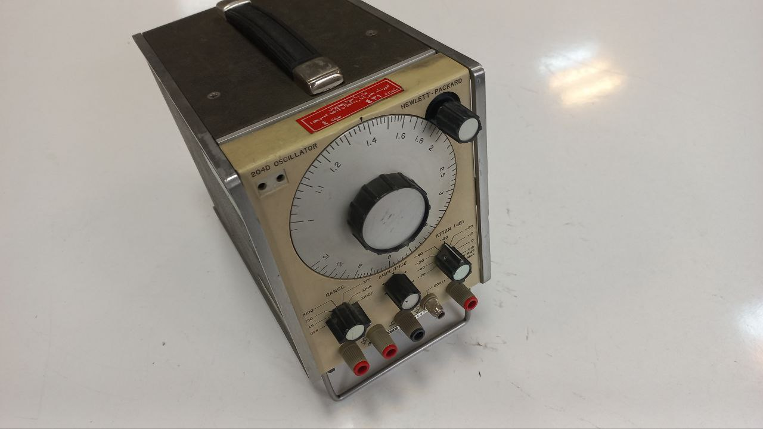

توضیحات:

HP 2040 یک مولد سیگنال و ارتعاش‌ساز (Signal Generator/Oscillator) است که توسط شرکت HP (Hewlett-Packard) تولید شده است. این دستگاه برای تولید سیگنال‌های موج مربعی، مثلثی، سینوسی و دیگر شکل‌های موج با فرکانس‌ها و ولتاژهای مختلف به کار می‌رود. مولد سیگنال HP 2040 معمولاً در تست و عیب‌یابی تجهیزات الکترونیکی، تحقیقات و طراحی، آموزش و سایر فعالیت‌های مرتبط با سیگنال‌های الکترونیکی مورد استفاده قرار می‌گیرد.